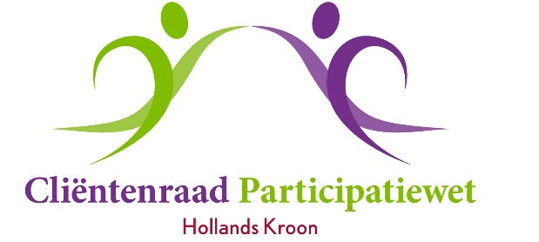

Aan het college van Burgemeester
en Wethouders gemeente Hollands Kroon
t.a.v. Isa Dekkers / Carina Haakman
Postbus 8
1761 VM Anna Paulowna

Hippolytushoef, 22 oktober 2021.

Betreft: Wijziging in regeling afvalstoffenheffing

Geacht college,

Eind september heeft u aan de inwoners een brief verzonden met de melding dat er een wijziging komt in de tarieven van de afvalstoffenheffing. Er komt een vast bedrag per woning met een variabel bedrag per lediging van de container.
In uw brief werd gevraagd kenbaar te maken welke container men wenst qua grootte. Er is echter verzuimd om tarieven te vermelden, zodat het maken van een keuze bijna onmogelijk is. Ook de tarieven per leging waren op dat moment nog niet bekend!? Met name voor de minima is het van belang te weten welke financiële gevolgen een keuze heeft.
Ook is niet duidelijk of de kwijtscheldingsregeling ongewijzigd blijft.

De Cliëntenraad gaat er van uit dat de inwoners die nu recht hebben op volledige kwijtschelding van de afvalstoffenheffing deze ook in het nieuwe systeem automatisch krijgen. Er mogen absoluut geen financiële consequenties zijn voor deze groep inwoners. Het mag in principe geen eurocent meer kosten dan nu!
Wij verzoeken u met klem om hier aandacht te schenken.

Namens de Cliëntenraad Participatiewet Hollands Kroon,

Ronald van Huizen
voorzitter/secretaris

